配置管理计划

XXX科技有限公司

文件变更记录
*A - 增加 M - 修订 D - 删除
变更  版本号 | 日期 | 变更类型  （A*M*D） | 编写 | 审核 | 批准 | 变更摘要

模板变更记录
*A - 增加 M - 修订 D - 删除
变更  版本号 | 日期 | 变更类型  （A*M*D） | 编写 | 评审 | 批准 | 变更摘要
V1.0 | 2009.5.15 | A |  | EPG |  | 初版发行

目 录
1 前言 5
1.1 目的 5
1.2 术语与缩略语 5
2 配置项列表 5
3 基线列表 5
4 配置库的结构和权限 5
4.1 配置库的结构 5
4.2 权限划分 6
5 配置管理活动进度计划 6
6 报告机制 7
7 安全与备份 7
8 资源描述 7
8.1 所需人员 7
8.1.1 CM小组 7
8.1.2 配置管理委员会（CCB） 8
8.2 所需资源 8
8.2.1 计算机设备 8
8.2.2 辅助工具 8

前言

目的
【说明文档的目的，本节不可裁剪。以下为示例】
为了加强对XXXX项目的管理，指导XXXX项目软件配置管理工作，特制定此计划。

术语与缩略语
【如果文中提到有术语与缩略语，请在这里解释；若其他文档中已有解释的需注明“请参考《XXX》”。本节可裁剪】

配置项列表
配置项标识 | 配置项 | 内容说明 | 责任人 | 受控时机和准则 | 备注

基线列表
基线名称 | 所含配置项标识 | 所含配置项 | 建立时机和准则 | 备注
配置项标识规则请参看《配置库管理规程》文档内的相关内容。

配置库的结构和权限

配置库的结构
【参照《配置库管理规程》中关于库结构划分的规范，定义本项目的配置库结构。可以用表格或者图表的方式来描述。以下为示例。本节不可裁剪。】
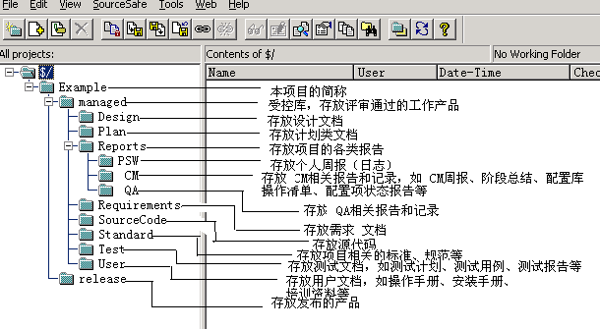

权限划分
【参照《配置管理过程》，结合本项目的管理需要，为项目组成员分配权限并记录在此。以下格式为示例。本节不可裁剪。】
角色 | 姓名 | 配置库名称 | 目录 | 权限

配置管理活动进度计划
【分解配置管理过程的所有活动并制定进度计划。建议使用project格式或excel格式,单独保存一份文件进行维护。
进度计划需要描述的主要内容有：活动、执行人、计划执行日期、预计工时、备注；事件触发式的活动可在备注中说明，不必填写日期；周期性的活动无需填写日期只填预计工时即可。
本节不可裁剪。】

报告机制
【根据项目情况约定配置报告的填写和报告的时机、执行人、通知对象，以下为示例】
以下配置报告全部由CM工程师负责填写和报告。
- 配置项状态报告：有出/入库操作时填写，在入库操作完成后将报告发送给项目组全体成员，PPQA工程师和高层经理。
- 基线状态报告：基线发布及变更时填写，在基线发布之后或变更完成之后将报告发送给项目组全体人员、PPQA工程师、高层经理。
- CM周报：每周填写，并在每周五下午下班前将报告发送给项目经理、PPQA工程师。
- CM阶段报告：在里程碑处填写，并在里程碑评审前将报告发送项目经理（项目经理在评审会议前发送相关人员）。

安全与备份
【约定备份对象、（时间）频率、备份介质、备份保存时间以及备份有效性的验证。】
备份对象：整个配置库
频率：每周
保存介质：硬盘；阶段里程碑处使用光盘备份
每个月执行一次恢复操作，以验证备份文件的有效性。
【描述配置管理系统的安全保护策略。】

资源描述
[ 用于描述前面章节中没有涉及的内容。本章内容可裁剪。]
【描述项目的 CM 工作所需的人员、工具和计算机设施等资源。】

所需人员

CM小组
[本项目的软件配置管理活动都由CM小组负责执行，负责计划和控制软件配置管理过程。
CM小组人员组成：×××

配置管理委员会（CCB）
[CCB 负责正式基线的变更，本项目的配置控制委员会（CCB）成员如下：
高层经理：×××（CCB主席）
项目经理：×××
关键技术人员：×××]

所需资源

计算机设备
【配置服务器的描述，此处所指的服务器是专门为CM服务的，不包括软件项目的服务器。描述服务器所需要的配置，包括硬盘大小、内存大小、光驱等。】
服务器名称 | 硬盘 | 内存 | 光驱 | 软驱

辅助工具
{配置管理工具，即进行CM所需要的工具，不包括软件开发过程需要的工具。描述管理工具的名称、发布公司、版本等信息。】
工具名称 | 发布公司 | 版本 | 用途

